Муниципальный контракт № 03-20
на ремонт ул. Солнечная в с. Тлох

www.sberbank-ast.ru |  | «14» июль 2020года
(ЭТП заключения Контракта)

Администрация сельского поселения «село Тлох», именуемый в дальнейшем «Заказчик», в дальнейшем «Заказчик», выступающий от имени муниципального образования АСП «село Тлох» в лице Главы администрации Сайпулаева Дибирмагомеда Исаевича, действующего на основании Устава с одной стороны, и ОБЩЕСТВО С ОГРАНИЧЕННОЙ ОТВЕТСТВЕННОСТЬЮ «ДОРСПЕЦСТРОЙ», именуемое в дальнейшем «Подрядчик», в лице Генерального директора Чупалаева Магомеда Мусаевича, действующего на основании Устава, с другой стороны, вместе именуемые «Стороны» и каждый по отдельности – «Сторона», по результатам, с соблюдением требований Гражданского кодекса Российской Федерации, Федерального закона от 05.04.2013 № 44-ФЗ «О контрактной системе в сфере закупок товаров, работ, услуг для обеспечения государственных и муниципальных нужд» и иных правовых актов Российской Федерации, по результатам аукциона в электронной форме протокол рассмотрения единственной заявки на участие в электронном аукционе «Ремонт ул. Солнечная в с. Тлох» (№ извещения 0103300012720000003) от «03» июля 2020г.
идентификационный код закупки: 203050600223505060100100140034211243
заключили настоящий контракт (далее – «Контракт») о нижеследующем:
- Предмет Контракта
1.1. Подрядчик на свой риск и под свою ответственность, собственными средствами, в конечный и промежуточные сроки, согласно Контракту обязуется выполнить все предусмотренные проектной документацией строительно-монтажные работы и иные предусмотренные Контрактом мероприятия по строительству (реконструкции) объекта капитального строительства, указанного в пункте 1.2 Контракта (далее – работы, Объект), и передать Объект Заказчику, а Заказчик обязуется принять Объект и уплатить определенную Контрактом цену.
1.2. Описание Объекта:
- Наименование Объекта:
Ремонт ул. Солнечная в с. Тлох
(наименование Объекта в соответствии с проектной документацией)
- Место нахождения Объекта (место выполнения работы):
368978, Республика Дагестан, Ботлихский район, село Тлох, улица Солнечная
(адрес, присвоенный Объекту; адрес земельного участка, на котором размещается Объект)
1.3. Права собственности на Объект после завершения строительства и ввода его в эксплуатацию возникают у Администрация сельского поселения «село Тлох», с последующим закреплением Объекта в установленном законодательством порядке на право хозяйственного ведения за Заказчиком.
2. Проектная документация. Срок строительства (реконструкции) Объекта. График исполнения Контракта
2.1. Объем и содержание работ определены проектной документацией Объекта, которая является Приложением № 1 к настоящему Контракту и его неотъемлемой частью (далее – Проектная документация), и Контрактом.
2.2. Настоящий Контракт вступает в силу и становится обязательным для Сторон с момента направления оператором электронной площадки Подрядчику настоящего Контракта, подписанного электронными цифровыми подписями Сторон. Срок действия контракта с момента подписания по 15 ноября 2020 года. Сроки выполнения работ: не позднее 31 октября 2020 года.
2.2.1 Срок начала строительства (реконструкции) Объекта, срок окончания строительства (реконструкции) Объекта (конечный срок), промежуточные сроки выполнения отдельных видов и этапов работ определены графиком выполнения работ и иных предусмотренных Контрактом работ (далее – График выполнения работ), согласно Приложению № 2 к настоящему Контракту, а сроки и размеры оплаты выполненных строительно-монтажных работ и иных предусмотренных Контрактом работ – графиком оплаты выполненных работ (далее – График оплаты выполненных работ), согласно Приложению № 3 к Контракту.
График выполнения работ и График оплаты выполненных работ являются неотъемлемой частью Контракта и в совокупности составляют График исполнения Контракта.
2.3. Изменение Графика исполнения Контракта не допускается, за исключением:
2.3.1. возникновения обстоятельств непреодолимой силы, предусмотренных пунктом 17.2 Контракта, которые привели к необходимости изменения Графика исполнения Контракта. В этом случае изменение Графика исполнения Контракта осуществляется по соглашению Сторон в порядке, предусмотренном пунктом 12.5 Контракта;
2.3.2. внесения Заказчиком изменений в Проектную документацию, которые влекут изменение сроков начала и окончания строительства (реконструкции) Объекта, промежуточных сроков выполнения отдельных видов и этапов работ, определенных Графиком выполнения работ. В этом случае изменение Графика выполнения работ осуществляется по соглашению Сторон в порядке, предусмотренном пунктом 12.7 Контракта;
2.3.3. уменьшения ранее доведенных Заказчику лимитов бюджетных обязательств на период строительства (реконструкции) Объекта, которые влекут изменение сроков начала и окончания строительства (реконструкции) Объекта, промежуточных сроков выполнения отдельных видов и этапов работ, определенных Графиком выполнения работ, более чем на один месяц, и (или) уменьшения цены Контракта. В этом случае изменение Графика исполнения Контракта осуществляется по соглашению Сторон в порядке, предусмотренном пунктом 13.7 Контракта.
2.4. За нарушение Графика исполнения Контракта Подрядчик несет ответственность перед Заказчиком, если не докажет, что допущенные нарушения обусловлены действиями (бездействием) Заказчика.
2.5. В случаях нарушения Заказчиком более чем на один месяц сроков исполнения обязательств, предусмотренных пунктами 4.1.1 – 4.1.7 Контракта, которые привели к невозможности исполнения Подрядчиком обязательств по Контракту и если исполнение таких обязательств Подрядчиком технологически и (или) организационно взаимосвязано с завершением исполнения обязательств Заказчиком, сроки исполнения Подрядчиком таких обязательств могут быть продлены на период, соответствующий просрочке выполнения обязательств Заказчиком. В этом случае Стороны заключают дополнительное соглашение о продлении сроков Контракта в порядке, предусмотренном пунктом 12.10 Контракта.
2.6. Подрядчик вправе досрочно выполнить работы, предусмотренные Графиком выполнения работ.
3. Цена Контракта и порядок оплаты выполненных работ
3.1. Цена Контракта (цена работ) составляет: 1974567,00 (Один миллион девятьсот семьдесят четыре тысячи пятьсот шестьдесят семь) рублей ноль копеек, без НДС, в связи с применением УСН.
3.2. В случае если в ходе исполнения настоящего Контракта уполномоченным государственным органом установлены обстоятельства, которые являются основанием для уплаты Подрядчиком НДС, последний не вправе требовать от Заказчика увеличения цены Контракта на сумму НДС. В этом случае Стороны договорились, что цена Контракта включает в себя расходы на уплату НДС.
3.3. Цена Контракта является твердой, определена на весь срок исполнения Контракта, включает в себя прибыль Подрядчика, все налоги и иные расходы Подрядчика, связанные с выполнением обязательств по настоящему Контракту. Подрядчик не вправе требовать увеличения цены Контракта, установленной пунктом 3.1 Контракта, а Заказчик ее уменьшения, в том числе в случае, когда в момент заключения Контракта исключалась возможность предусмотреть полный объем подлежащих выполнению работ или необходимых для этого расходов, за исключением следующих случаев:
3.3.1. возникновения обстоятельств непреодолимой силы, предусмотренных пунктом 17.2 Контракта, которые привели к необходимости изменения цены Контракта. В этом случае изменение цены Контракта осуществляется по соглашению Сторон в порядке, предусмотренном пунктом 12.5 Контракта;
3.3.2. уменьшения ранее доведенных Заказчику лимитов бюджетных обязательств на период строительства (реконструкции) Объекта, которые влекут уменьшение цены Контракта. В этом случае уменьшение цены Контракта осуществляется по соглашению Сторон в порядке, предусмотренном пунктом 12.7 Контракта;
3.3.3. внесения Заказчиком изменений в проектную документацию, касающихся увеличения или уменьшения объема работ, которые соответственно влекут увеличение или уменьшение цены Контракта, указанной в пункте 3.1 Контракта, до 10 (десяти) процентов цены Контракта. В этом случае изменение цены Контракта осуществляется по соглашению Сторон в порядке, предусмотренном пунктом 12.9 Контракта.
3.4. Финансирование строительства (реконструкции) Объекта осуществляется за счет средств: Средства бюджета администрация сельского поселения «село Тлох» на 2020г.
3.5. Валютой долга и валютой платежа Контракта является российский рубль.
3.6. Заказчик производит оплату работ в сроки и в размерах, установленных Графиком оплаты выполненных работ.
3.7. При досрочном выполнении Подрядчиком и при досрочной приемке Заказчиком работ Заказчик производит их оплату в соответствии с Графиком оплаты выполненных работ при наличии документов, предусмотренных для сдачи-приемки выполненных работ пунктом 8.2 Контракта, за исключением случаев, когда предъявление к оплате выполненных работ произведено с предварительного письменного согласия Заказчика о готовности оплатить такие работы досрочно.
3.8. Оплата за выполненные работы осуществляется заказчиком не более чем в течение 15 рабочих дней с даты подписания заказчиком документа о приемке по безналичному расчету платежными поручениями путем перечисления заказчиком денежных средств на расчетный счет подрядчика, указанный в контракте. Авансирование не предусмотрено.
3.9. В случае, предусмотренном пунктом 2.3.3 Контракта, Заказчик несет расходы по оплате выполненных Подрядчиком работ до дня уведомления последнего об уменьшении ранее доведенных Заказчику лимитов бюджетных обязательств на период строительства (реконструкции) Объекта, направленного Заказчиком в порядке, предусмотренном для направления уведомлений пунктами 17.3 – 17.6 Контракта. Расходы по оплате работ, выполненных без согласия Заказчика Подрядчиком и (или) третьими лицами по договору с Подрядчиком после дня уведомления Подрядчика Заказчиком, возлагаются на Подрядчика.
3.10. Заказчик уменьшает сумму, подлежащую уплате юридическому лицу или физическому лицу, в том числе зарегистрированному в качестве индивидуального предпринимателя, на размер налогов, сборов и иных обязательных платежей в бюджеты бюджетной системы Российской Федерации, связанных с оплатой контракта, если в соответствии с законодательством Российской Федерации о налогах и сборах такие налоги, сборы и иные обязательные платежи подлежат уплате в бюджеты бюджетной системы Российской Федерации Заказчиком.

4. Обязанности и права Сторон
4.1. Заказчик по настоящему Контракту обязуется:
4.1.1. Со дня подписания Контракта Сторонами обеспечить освобождение земельного участка (объекта капитального строительства, подлежащего реконструкции), от самовольных построек, подлежащих переносу сетей инженерно-технического обеспечения, иных существующих зданий, строений, сооружений, от завалов и мусора, не позволяющих Подрядчику приступить к выполнению работ, обеспечению их ведения и завершения в установленный Графиком выполнения работ срок (если выполнение таких работ не предусмотрено проектной документацией).
4.1.2. Передать Подрядчику не позднее 10 (десяти) рабочих дней до дня начала производства отдельных видов работ копии документов, подтверждающих согласование производства таких работ, если необходимость такого согласования установлена законодательством Российской Федерации;
4.1.3. В срок не позднее 10 (десяти) рабочих дней со дня получения от Подрядчика рабочей документации при отсутствии замечаний к ней утвердить такую документацию, а при наличии замечаний к рабочей документации направить Подрядчику замечания к такой документации»;
4.1.4. В срок и в порядке, установленном пунктом 8.3 Контракта, осуществлять приемку выполненных работ (результата работ). При завершении строительства (реконструкции) Объекта подписать акт о соответствии состояния земельного участка условиям Контракта, в порядке, предусмотренном для подписания актов пунктом 17.8 Контракта;
4.1.5. Оплатить работы (результат работ) в сроки, установленные Графиком оплаты выполненных работ;
4.1.6. Уведомить Подрядчика не позднее 24 часов в письменной форме об отступлениях выполненных работ от утвержденной проектной документации, которые могут ухудшать качество работ, обнаруженных в ходе осуществления строительного контроля, или об иных недостатках (дефектах), выявленных в ходе строительства Объекта;
4.1.7. Осуществлять иные обязанности в соответствии с законодательством Российской Федерации и настоящим Контрактом.
4.2. Заказчик имеет право:
4.2.1. Передать третьим лицам функции по осуществлению строительного контроля;
4.2.2. Самостоятельно или через уполномоченное Заказчиком лицо осуществлять строительный контроль, а также контроль за соблюдением сроков выполнения работ, предусмотренных Графиком выполнения работ, качеством предоставленных Подрядчиком строительных материалов для выполнения работ по Контракту;
4.2.3. Получать беспрепятственный доступ на Объект в целях осуществления строительного контроля;
4.2.4. Требовать возмещения убытков, причиненных в связи с неисполнением Подрядчиком обязанностей, предусмотренных настоящим Контрактом, и (или) нарушением установленных сроков исполнения таким обязанностей;
4.2.5. Осуществлять иные права, предоставленные Заказчику в соответствии с законодательством Российской Федерации и Контрактом.
4.3. Подрядчик по Контракту обязуется:
4.3.1. Выполнить самостоятельно, без привлечения других лиц к исполнению своих обязательств по Контракту.
4.3.2. Обеспечить поставку необходимых для строительства (реконструкции) материалов, изделий, конструкций и оборудования, его приемку, разгрузку, складирование и хранение;
4.3.3. Передать Заказчику выполненные работы (результат работ), передать законченный строительством (реконструкцией) Объект в сроки, установленные Графиком выполнения работ;
4.3.4. Обеспечить наличие на строительной площадке Проектной документации, рабочей документации, другой технической и разрешительной документации, необходимой для выполнения работ, в том числе общего и специальных журналов работ и иной предусмотренной законодательством документации, а также обеспечить свободный доступ к такой документации Представителям Заказчика, лицу, осуществляющему государственный строительный надзор;
4.3.5. Предоставить Заказчику по его требованию образцы материалов для проведения испытаний и оценки их качества или результаты испытаний;
4.3.6. Обеспечить Представителям Заказчика возможность осуществлять контроль за ходом выполнения работ, качеством применяемых при строительстве Объекта материалов, изделий, конструкций и оборудования;
4.3.7. Обеспечить лицу, осуществляющему государственный строительный надзор, беспрепятственный доступ на строительную площадку для осуществления функций надзора и контроля, предусмотренных законодательством Российской Федерации;
4.3.8. Предоставлять Заказчику по его требованию информацию о ходе строительства (реконструкции) Объекта по форме, в объеме и в сроки, указанные в соответствующем требовании;
4.3.9. Устранить за свой счет в установленный Заказчиком разумный срок недостатки (дефекты) работ, выявленные в процессе выполнения работ, при приемке выполненных работ, а также выявленные в течение гарантийного срока, возникшие вследствие невыполнения и (или) ненадлежащего выполнения работ Подрядчиком и (или) третьими лицами, привлеченными им для выполнения работ, а в случае, если указанные недостатки (дефекты) причинили убытки Заказчику и (или) третьим лицам, возместить убытки в полном объеме в соответствии с законодательством Российской Федерации;
4.3.10. Передать Заказчику предусмотренную законодательством и необходимую для получения Заключения о соответствии документацию, в том числе исполнительную документацию на выполненные работы;
4.3.11. Информировать Заказчика обо всех происшествиях на Объекте, в том числе об авариях или о возникновении угрозы аварии на Объекте, несчастных случаях на Объекте, повлекших причинение вреда жизни и (или) здоровью работников Подрядчика и иных лиц, не позднее 24 часов с момента аварии (возникновения угрозы аварии), несчастного случая;
4.3.12. По требованию Заказчика передать ему Проектную документацию, рабочую документацию, а также исполнительную документацию на выполненные работы при досрочном прекращении Контракта в срок не позднее 5 (пяти) рабочих дней со дня поступления такого требования;
4.3.13. Не позднее 10 (десяти) рабочих дней со дня окончания строительства (реконструкции) Объекта освободить земельный участок от временных построек и сооружений, строительной техники, строительного мусора и иных отходов производства и потребления в соответствии с законодательством Российской Федерации в области обращения с отходами производства и потребления и направить Заказчику проект акта о соответствии состояния земельного участка условиям Контракта в порядке, предусмотренном для подписания актов пунктом 18.8 Контракта;
4.3.14. Исполнять иные обязанности, установленные для Подрядчика Контрактом и законодательством Российской Федерации.
4.4. Подрядчик имеет право:
4.4.1. Требовать возмещения убытков, причиненных в связи с неисполнением Заказчиком обязанностей, предусмотренных настоящим Контрактом, и (или) нарушением установленных сроков исполнения таким обязанностей;
4.4.2. Осуществлять иные права, предоставленные Подрядчику в соответствии с законодательством Российской Федерации и Контрактом.
5. Представители сторон и работники Подрядчика
5.1. Каждая из Сторон в течение 10 (десяти) рабочих дней со дня заключения Контракта обязана предоставить другой Стороне информацию о лицах, уполномоченных представлять ее интересы во взаимоотношениях с другой Стороной в целях исполнения Контракта, в том числе подписывать от ее имени документы, связанные с исполнением Контракта (далее – Представитель), с указанием в отношении каждого из таких лиц сведений о занимаемой должности, фамилии, имени и отчества (последнее – при наличии), а также контактном номере телефона с приложением оригиналов соответствующих доверенностей.
Стороны обязуются письменно в течение 3 (трех) рабочих дней уведомлять друг друга об изменениях в составе Представителей (в том числе об изменении или прекращений их полномочий) с приложением документов, подтверждающих полномочия данных лиц.
5.2. Сведения, известные уполномоченному Представителю Стороны, считаются известными этой Стороне.
5.3. Представители Заказчика имеют право в общем журнале и специальных журналах, в которых Подрядчиком ведется учет выполнения работ, фиксировать замечания к работам, выполненным Подрядчиком или привлеченными последним третьими лицами, информацию о нарушениях требований проектной документации с указанием сроков их устранения.
5.4. Представители Подрядчика обязаны принимать участие в проводимых Заказчиком совещаниях по обсуждению вопросов, связанных с исполнением обязательств по Контракту, представлять необходимую информацию на бумажном носителе и (или) в электронном виде в объеме, необходимом для проведения совещаний.
5.5. Работники Подрядчика должны соответствовать установленным законодательством Российской Федерации требованиям к лицам, выполняющим такие работы.
6. Привлечение Подрядчиком третьих лиц для выполнения работ (оказания услуг)
6.1. Подрядчик вправе без предварительного согласования с Заказчиком привлекать третьих лиц к выполнению работ (оказанию услуг), предусмотренных Графиком выполнения работ, которые не входят в установленный настоящим Контрактом перечень работ, выполняемых Подрядчиком самостоятельно.
6.2. Подрядчик несет перед Заказчиком ответственность за последствия неисполнения или ненадлежащего исполнения третьими лицами работ (оказания услуг), предусмотренных Графиком выполнения работ, которые не входят в установленный настоящим Контрактом перечень работ, выполняемых Подрядчиком самостоятельно.
6.3. Условия оплаты выполненных работ (оказанных услуг) по договорам с третьими лицами не могут быть поставлены в зависимость от условий оплаты работ Заказчиком по настоящему Контракту.
7. Обеспечение строительства (реконструкции) Объекта материалами и оборудованием
7.1. Подрядчик осуществляет обеспечение строительства (реконструкции) Объекта необходимыми материалами и (или) оборудованием.
7.2. Подрядчик несет ответственность за ненадлежащее качество предоставленных им для строительства (реконструкции) Объекта материалов и оборудования, а также за предоставление материалов и оборудования, обремененных правами третьих лиц.
8. Приемка выполненных работ, приемка Объекта
8.1. Приемка работ по Контракту, приемка Объекта осуществляются Сторонами в соответствии с Графиком выполнения работ.
8.2. При завершении выполнения работ по Контракту Подрядчик обязан письменно уведомить Заказчика, лицо, осуществляющее строительный контроль от имени Заказчика (при его наличии), об их завершении (далее – уведомление о завершении работ) с приложением документов в объеме, необходимом для сдачи-приемки выполненных работ, в том числе:
подписанного со своей стороны акта сдачи-приемки выполненных работ в отношении вида или этапа работ;
исполнительной документации на выполненные работы в составе и объеме, предусмотренном законодательством и Контрактом, в том числе на электронном носителе, с приложением перечня входящих в ее состав документов;
счета на оплату работ и счета-фактуры.
8.3. Заказчик в срок не позднее 10 (десяти) рабочих дней со дня получения от Подрядчика уведомления о завершении работ и прилагаемых документов, указанных в пункте 8.2 настоящего Контракта:
осуществляет осмотр выполненных работ при участии Подрядчика;
осуществляет проверку сведений о видах и объемах фактически выполненных работ, содержащихся в представленных документах, на соответствие Проектной документации;
подписывает представленный акт сдачи-приемки выполненных работ, либо направляет Подрядчику почтовым отправлением (либо с использованием иных средств связи и доставки корреспонденции) письменные возражения и (или) замечания с требованием об устранении выявленных недостатков (дефектов) работ и (или) документации.
8.4. Подрядчик за свой счет и в указанный Заказчиком срок устраняет выявленные при приемке выполненных работ недостатки (дефекты) работ и (или) недостатки (дефекты) документации и (или) обеспечивает их устранение третьими лицами. В случае если Заказчиком такой срок не указан, то устранение недостатков (дефектов) осуществляется в срок не более 10 (десяти) рабочих дней со дня получения от Заказчика уведомления.
8.5. После устранения недостатков (дефектов) Подрядчик повторно в порядке, предусмотренном пунктом 8.2 Контракта, представляет к приемке работы (результат работ) и документы, подтверждающие устранение выявленных Заказчиком недостатков (дефектов). Представленные Подрядчиком работы (результат работ) и документы в срок и в порядке, предусмотренном пунктом 8.3 Контракта, повторно рассматриваются Заказчиком.
8.6. Все представляемые Подрядчиком отчетные документы должны содержать подписи и расшифровки подписей представителей Подрядчика, оттиск печати Подрядчика (при наличии) и дату их составления.
8.7. К моменту передачи Заказчику любого отчетного документа (в том числе акта сдачи-приемки выполненных работ, актов скрытых работ, актов испытаний, акта приемки законченного строительством Объекта и других документов) Подрядчик обязан заблаговременно подписать документы, а также получить письменное согласование таких документов от лица, осуществляющего от имени Заказчика строительный контроль (при его наличии). Документы, не согласованные с лицом, осуществляющим строительный контроль от имени Заказчика (при его наличии), и (или) документы, не подписанные Сторонами, Заказчиком не принимаются.
8.8. После завершения строительства (реконструкции) Объекта Подрядчик обязан письменно уведомить Заказчика о завершении строительства (реконструкции) Объекта и готовности предъявить законченный строительством (реконструкцией) Объект к приемке и передаче его Заказчику (далее – уведомление о завершении строительства Объекта) с приложением документов, необходимых для приемки Объекта, в том числе подписанных им:
акта сдачи-приемки выполненных работ по прилагаемой к настоящему Контракту форме (Приложение № 4);
проектной документации, переданной Заказчиком Подрядчику для выполнения работ, и рабочей документации;
счета на оплату работ и счета-фактуры;
документа, подтверждающего соответствие параметров построенного, реконструированного объекта капитального строительства проектной документации, подписанного Подрядчиком;
иной отчетной документации в отношении Объекта, предусмотренной законодательством и условиями Контракта.
8.9. Заказчик обязан рассмотреть документы, указанные в пункте 8.8 настоящего Контракта, в порядке, установленном пунктами 8.3 и 8.5 Контракта, и после устранения Подрядчиком недостатков (дефектов) работ или недостатков (противоречий) представленных документов при отсутствии замечаний подписать акт приемки законченного строительством (реконструкцией) Объекта.
8.10. В случае если Подрядчик нарушит срок устранения недостатков (дефектов) работ, Заказчик вправе своими силами устранить такие недостатки или поручить их устранение третьим лицам и потребовать от Подрядчика возмещения расходов на устранение недостатков (дефектов) работ.
8.11. До приемки законченного строительством (реконструкцией) Объекта по акту приемки законченного строительством (реконструкцией) Объекта риск его случайной гибели или повреждения несет Подрядчик. Риск случайной гибели или повреждения Объекта переходит к Заказчику после подписания им указанного акта.

9. Гарантии качества
9.1. Подрядчик гарантирует выполнение работ с надлежащим качеством в соответствии с Проектной документацией и условиями Контракта, в том числе с соблюдением требований технических регламентов, с соблюдением правил, установленных стандартами, сводами правил, устранение недостатков (дефектов), выявленных при приемке работ и в период гарантийной эксплуатации Объекта.
9.2. Подрядчик несет ответственность перед Заказчиком за допущенные отступления от Проектной документации и рабочей документации.
9.3. Гарантийный срок на Объект устанавливается сроком на 1 (один) год. Гарантийный срок исчисляется со дня подписания Сторонами акта приемки законченного строительством (реконструкцией) Объекта.
9.4. В случае если производителями или поставщиками технологического и инженерного оборудования, применяемого при строительстве (реконструкции) Объекта, установлены гарантийные сроки, большие по сравнению с гарантийным сроком, установленным в пункте 9.3 Контракта, к соответствующему технологическому и инженерному оборудованию применяются гарантийные сроки, установленные производителями, поставщиками.
В случае если производителями или поставщиками материалов, конструкций, изделий или оборудования установлены гарантийные сроки, большие по сравнению с гарантийным сроком, установленным в пункте 9.3 Контракта, к соответствующим элементам работ применяются гарантийные сроки, предусмотренные производителями, поставщиками. Подрядчик обязуется передать Заказчику в составе исполнительной документации все документы, подтверждающие соответствующие гарантийные обязательства поставщиков или производителей.
9.5. Подрядчик несет ответственность за недостатки (дефекты) работ, обнаруженные в период гарантийного срока, если не докажет, что они произошли вследствие нормального износа Объекта и его частей, неправильной эксплуатации, ненадлежащего ремонта Объекта, произведенного Заказчиком или привлеченными Заказчиком третьими лицами.
9.6. Устранение недостатков (дефектов) работ, выявленных в течение гарантийного срока, осуществляется силами и за счет средств Подрядчика.
9.7. Если в течение гарантийного срока, указанного в пункте 9.3 Контакта, будут обнаружены недостатки (дефекты) работ, Заказчик уведомляет об этом Подрядчика в порядке, предусмотренном для направления уведомлений пунктами 17.3 – 17.6 Контракта.
9.8. Не позднее 10 (десяти) календарных дней со дня получения Подрядчиком уведомления о выявленных недостатках (дефектах) работ Стороны составляют акт с указанием недостатков, причин их возникновения, порядка и сроков их устранения.
9.9. В случае уклонения Подрядчика от составления акта выявленных недостатков (дефектов) работ в установленный срок Заказчик вправе составить соответствующий акт без участия Подрядчика.
9.10. Если иной срок не будет согласован Сторонами дополнительно, Подрядчик обязуется устранить выявленные недостатки (дефекты) работ не позднее одного месяца со дня получения соответствующего требования от Заказчика.
9.11. В случае отказа Подрядчика от устранения выявленных недостатков (дефектов) работ или не устранения недостатков (дефектов) работ в установленный срок Заказчик вправе привлечь в порядке, предусмотренном законодательством Российской Федерации, для устранения таких недостатков (дефектов) третьих лиц с возмещением своих расходов на устранение недостатков (дефектов) работ за счет Подрядчика.
9.12. При выявлении в период гарантийного срока недостатков (дефектов) работ, которые служат препятствием для эксплуатации Объекта или его части, гарантийный срок продлевается на период времени, в течение которого Объект или его часть не могли эксплуатироваться вследствие выявленных недостатков (дефектов) работ.
10. Ответственность Сторон
10.1. За неисполнение или ненадлежащее исполнение своих обязательств по настоящему Контракту Стороны несут ответственность в соответствии с действующим Законодательством РФ.
В случае просрочки исполнения заказчиком обязательств, предусмотренных контрактом, а также в иных случаях неисполнения или ненадлежащего исполнения заказчиком обязательств, предусмотренных контрактом, поставщик (подрядчик, исполнитель) вправе потребовать уплаты неустоек (штрафов, пеней). Пеня начисляется за каждый день просрочки исполнения обязательства, предусмотренного контрактом, начиная со дня, следующего после дня истечения установленного контрактом срока исполнения обязательства. Такая пеня устанавливается контрактом в размере одной трехсотой действующей на дату уплаты пеней ключевой ставки Центрального банка Российской Федерации от не уплаченной в срок суммы. Штрафы начисляются за ненадлежащее исполнение заказчиком обязательств, предусмотренных контрактом, за исключением просрочки исполнения обязательств, предусмотренных контрактом. Размер штрафа устанавливается контрактом в порядке, установленном Правительством Российской Федерации.
10.2. В случае просрочки исполнения поставщиком (подрядчиком, исполнителем) обязательств (в том числе гарантийного обязательства), предусмотренных контрактом, а также в иных случаях неисполнения или ненадлежащего исполнения поставщиком (подрядчиком, исполнителем) обязательств, предусмотренных контрактом, заказчик направляет поставщику (подрядчику, исполнителю) требование об уплате неустоек (штрафов, пеней).
10.2.1. Пеня начисляется за каждый день просрочки исполнения поставщиком (подрядчиком, исполнителем) обязательства, предусмотренного контрактом, начиная со дня, следующего после дня истечения установленного контрактом срока исполнения обязательства, и устанавливается контрактом в размере одной трехсотой действующей на дату уплаты пени ключевой ставки Центрального банка Российской Федерации от цены контракта, уменьшенной на сумму, пропорциональную объему обязательств, предусмотренных контрактом и фактически исполненных Поставщиком (подрядчиком, исполнителем).
10.2.2. Штрафы начисляются за неисполнение или ненадлежащее исполнение поставщиком (подрядчиком, исполнителем) обязательств, предусмотренных контрактом, за исключением просрочки исполнения поставщиком (подрядчиком, исполнителем) обязательств (в том числе гарантийного обязательства), предусмотренных контрактом. Размер штрафа устанавливается контрактом в порядке, установленном Постановлением Правительства РФ от 30.08.2017 № 1042, за исключением случаев, если законодательством Российской Федерации установлен иной порядок начисления штрафов
10.3. Согласно Правил (утвержденных Постановлением Правительства РФ от 30.08.2017 № 1042) устанавливающих порядок определения в контракте:
размера штрафа, начисляемого за ненадлежащее исполнение заказчиком обязательств, предусмотренных контрактом, за исключением просрочки исполнения обязательств, предусмотренных контрактом;
размера штрафа, начисляемого за неисполнение или ненадлежащее исполнение поставщиком (подрядчиком, исполнителем) обязательств, предусмотренных контрактом, за исключением просрочки исполнения обязательств (в том числе гарантийного обязательства), предусмотренных контрактом;
размера пени, начисляемой за каждый день просрочки исполнения поставщиком (подрядчиком, исполнителем) обязательства, предусмотренного контрактом, начиная со дня, следующего после дня истечения установленного контрактом срока исполнения указанного обязательства (далее соответственно - штраф, пеня).
10.3.1. Размер штрафа устанавливается контрактом в порядке, установленном пунктами 10.3.2. – 10.3.8. части 10.3. настоящего контракта, в том числе рассчитываемой как процент цены контракта, или в случае, если контрактом предусмотрены этапы исполнения контракта, как процент этапа исполнения контракта (далее - цена контракта (этапа)).
10.3.2. За каждый факт неисполнения или ненадлежащего исполнения поставщиком (подрядчиком, исполнителем) обязательств, предусмотренных контрактом, за исключением просрочки исполнения обязательств (в том числе гарантийного обязательства), предусмотренных контрактом, размер штрафа устанавливается в следующем порядке (за исключением случаев, предусмотренных пунктами 10.3.3. – 10.3.6. части 10.3. настоящего контракта):
а) 10 процентов цены контракта (этапа) в случае, если цена контракта (этапа) не превышает 3 млн. рублей;
б) 5 процентов цены контракта (этапа) в случае, если цена контракта (этапа) составляет от 3 млн. рублей до 50 млн. рублей (включительно);
в) 1 процент цены контракта (этапа) в случае, если цена контракта (этапа) составляет от 50 млн. рублей до 100 млн. рублей (включительно);
г) 0,5 процента цены контракта (этапа) в случае, если цена контракта (этапа) составляет от 100 млн. рублей до 500 млн. рублей (включительно);
д) 0,4 процента цены контракта (этапа) в случае, если цена контракта (этапа) составляет от 500 млн. рублей до 1 млрд. рублей (включительно);
е) 0,3 процента цены контракта (этапа) в случае, если цена контракта (этапа) составляет от 1 млрд. рублей до 2 млрд. рублей (включительно);
ж) 0,25 процента цены контракта (этапа) в случае, если цена контракта (этапа) составляет от 2 млрд. рублей до 5 млрд. рублей (включительно);
з) 0,2 процента цены контракта (этапа) в случае, если цена контракта (этапа) составляет от 5 млрд. рублей до 10 млрд. рублей (включительно);
и) 0,1 процента цены контракта (этапа) в случае, если цена контракта (этапа) превышает 10 млрд. рублей.
За каждый факт неисполнения или ненадлежащего исполнения поставщиком (подрядчиком, исполнителем) обязательств, предусмотренных контрактом, заключенным по результатам определения поставщика (подрядчика, исполнителя) в соответствии с пунктом 1 части 1 статьи 30 Федерального закона "О контрактной системе в сфере закупок товаров, работ, услуг для обеспечения государственных и муниципальных нужд" (далее - Федеральный закон), за исключением просрочки исполнения обязательств (в том числе гарантийного обязательства), предусмотренных контрактом, размер штрафа устанавливается в размере 1 процента цены контракта (этапа), но не более 5 тыс. рублей и не менее 1 тыс. рублей.
10.3.3. За каждый факт неисполнения или ненадлежащего исполнения поставщиком (подрядчиком, исполнителем) обязательств, предусмотренных контрактом, заключенным с победителем закупки (или с иным участником закупки в случаях, установленных Федеральным законом), предложившим наиболее высокую цену за право заключения контракта, размер штрафа рассчитывается в порядке, установленном настоящими Правилами, за исключением просрочки исполнения обязательств (в том числе гарантийного обязательства), предусмотренных контрактом, и устанавливается в следующем порядке:
а) в случае, если цена контракта не превышает начальную (максимальную) цену контракта:
-10 процентов начальной (максимальной) цены контракта в случае, если начальная (максимальная) цена контракта не превышает 3 млн. рублей;
-5 процентов начальной (максимальной) цены контракта в случае, если начальная (максимальная) цена контракта составляет от 3 млн. рублей до 50 млн. рублей (включительно);
- 1 процент начальной (максимальной) цены контракта в случае, если начальная (максимальная) цена контракта составляет от 50 млн. рублей до 100 млн. рублей (включительно).
б) в случае, если цена контракта превышает начальную (максимальную) цену контракта:
- 10 процентов цены контракта, если цена контракта не превышает 3 млн. рублей;
- 5 процентов цены контракта, если цена контракта составляет от 3 млн. рублей до 50 млн. рублей (включительно);
- 1 процент цены контракта, если цена контракта составляет от 50 млн. рублей до 100 млн. рублей (включительно).
10.3.4. За каждый факт неисполнения или ненадлежащего исполнения поставщиком (подрядчиком, исполнителем) обязательства, предусмотренного контрактом, которое не имеет стоимостного выражения, размер штрафа устанавливается (при наличии в контракте таких обязательств) в следующем порядке:
а) 1000 рублей, если цена контракта не превышает 3 млн. рублей;
б) 5000 рублей, если цена контракта составляет от 3 млн. рублей до 50 млн. рублей (включительно);
в) 10000 рублей, если цена контракта составляет от 50 млн. рублей до 100 млн. рублей (включительно);
г) 100000 рублей, если цена контракта превышает 100 млн. рублей.
10.3.5. За ненадлежащее исполнение подрядчиком обязательств по выполнению видов и объёмов работ по строительству, реконструкции объектов капитального строительства, которые подрядчик обязан выполнить самостоятельно без привлечения других лиц к исполнению своих обязательств по контракту, размер штрафа устанавливается в размере 5 процентов стоимости указанных работ. (в случае проведения закупки по строительству)
10.3.6. В случае если в соответствии с частью 6 статьи 30 Федерального закона № 44-ФЗ (извещением о закупки предусмотрено привлечение к исполнению контрактов субподрядчиков, соисполнителей из числа СМП, СО НКО) контрактом предусмотрено условие о гражданско-правовой ответственности поставщиков (подрядчиков, исполнителей) за неисполнение условия о привлечении к исполнению контракта субподрядчиков, соисполнителей из числа субъектов малого предпринимательства, социально ориентированных некоммерческих организаций в виде штрафа, штраф устанавливается в размере 5 процентов объёма такого привлечения, установленного контрактом.
10.3.7. За каждый факт неисполнения заказчиком обязательств, предусмотренных контрактом, за исключением просрочки исполнения обязательств, предусмотренных контрактом, размер штрафа устанавливается в следующем порядке:
а) 1000 рублей, если цена контракта не превышает 3 млн. рублей (включительно);
б) 5000 рублей, если цена контракта составляет от 3 млн. рублей до 50 млн. рублей (включительно);
в) 10000 рублей, если цена контракта составляет от 50 млн. рублей до 100 млн. рублей (включительно);
г) 100000 рублей, если цена контракта превышает 100 млн. рублей.
10.3.8. Общая сумма начисленных штрафов за неисполнение или ненадлежащее исполнение поставщиком (подрядчиком, исполнителем) обязательств, предусмотренных контрактом, не может превышать цену контракта.
10.3.9. Общая сумма начисленных штрафов за ненадлежащее исполнение заказчиком обязательств, предусмотренных контрактом, не может превышать цену контракта.
11. Обеспечение исполнения Контракта
11.1. Настоящий Контракт заключается только после предоставления Подрядчиком, с которым заключается Контракт, обеспечения исполнения Контракта.
11.2. В целях обеспечения исполнения обязательств по Контракту Подрядчик предоставляет Заказчику обеспечение исполнения Контракта в соответствии со статьями 37, 96 Закона № 44-ФЗ.
  - Способ обеспечения исполнения Контракта определяется участником закупки, с которым заключается Контракт, самостоятельно. Обеспечение исполнения Контракта может быть предоставлено в виде банковской гарантии либо денежных средств.
  - Обеспечение исполнения настоящего Контракта установлено в размере 10% от цены Контракта.
  - Обеспечение исполнения Контракта предоставляется Заказчику до заключения Контракта. В случае заключения Контракта по результатам определения поставщиков (подрядчиков, исполнителей) в соответствии с пунктом 1 части 1 статьи 30 Закона (СМП, СОНО) предусмотренный настоящей частью размер обеспечения исполнения Контракта, в том числе предоставляемого с учетом положений статьи 37 Закона, устанавливается от цены, по которой в соответствии с Законом заключается Контракт, но не может составлять менее чем размер аванса.
  - Субъекты малого и среднего предпринимательства вправе предоставить информацию, содержащуюся в реестре контрактов, подтверждающую исполнение Подрядчиком в течение трех лет до даты подачи заявки на участие в закупке трех контрактов, исполненных без применения неустоек (штрафов, пеней).
  - Реквизиты счета Заказчика для внесения обеспечения исполнения Контракта:
Получатель: Администрация сельского поселения «село Тлох»
ИНН 0506002235 КПП 050601001 Отдел 17 УФК по РД л/с 05033921390 р/с 40302810100003000340 БИК 048209001 в ГРКЦ НБ по Респ. Дагестан Банка России г. Махачкала Назначение платежа «Обеспечение исполнения контракта (далее указать краткое наименование предмета контракта и номер извещения о проведении аукциона)». Исполнение Контракта может обеспечиваться предоставлением банковской гарантии, выданной банком и соответствующей требованиям статьи 45 Федерального закона Российской Федерации от 05.04.2013 № 44-ФЗ, или внесением денежных средств на указанный Заказчиком счет, на котором в соответствии с законодательством РФ учитываются операции со средствами, поступающими заказчику. Способ обеспечения исполнения Контракта определяется Поставщиком самостоятельно. Срок действия банковской гарантии должен превышать срок действия Контракта не менее чем на один месяц.
  - В ходе исполнения Контракта Подрядчик вправе предоставить Заказчику обеспечение исполнения Контракта, уменьшенное на размер выполненных обязательств, предусмотренных Контрактом, взамен ранее предоставленного обеспечения исполнения Контракта. При этом может быть изменен способ обеспечения исполнения Контракта.
  - Финансовые средства обеспечения исполнения Контракта подлежат выплате Заказчику при начислении Подрядчику неустойки, штрафа, предъявлении требования о расторжении Контракта, а также в качестве компенсации за любые случаи неисполнения или ненадлежащего исполнения Исполнителем своих обязательств по Контракту.
  - Возврат Заказчиком Подрядчику (подрядчику, исполнителю) денежных средств, внесенных в качестве обеспечения исполнения Контракта, в том числе части этих денежных средств в случае уменьшения размера обеспечения исполнения Контракта в соответствии с частями 7, 7.1 и 7.2 статьи 96 настоящего Федерального закона, не должен превышать 15 дней с даты исполнения Поставщиком (подрядчиком, исполнителем) обязательств, предусмотренных Контрактом, а в случае установления Заказчиком ограничения, предусмотренного частью 3 статьи 30 настоящего Федерального закона, такой срок не должен превышать пятнадцать дней с даты исполнения Поставщиком (подрядчиком, исполнителем) обязательств, предусмотренных Контрактом.
  - В случае если по каким-либо причинам обеспечение исполнения обязательств по Контракту перестало быть действительным, закончило свое действие или иным образом перестало обеспечивать исполнение Подрядчиком своих обязательств по Контракту, Подрядчик обязуется в течение 5 банковских дней предоставить Заказчику новое надлежащее обеспечение исполнения Поставщиком обязательств по настоящему Контракту на тех же условиях и в том же размере или уменьшенное пропорционально выполненным Подрядчиком обязательствам.

12. Изменение и прекращение Контракта
12.1. Контракт вступает в силу со дня его заключения Сторонами и действует до полного исполнения Сторонами своих обязательств по настоящему Контракту.
12.2. Изменение существенных условий Контракта при его исполнении не допускается, за исключением случаев, предусмотренных законодательством Российской Федерации и Контрактом.
12.3. Любые изменения условий Контракта (в том числе приложений Контракта) приобретают юридическую силу, если они составлены в письменной форме в виде дополнительных соглашений к Контракту и подписаны каждой из Сторон.
12.4. В случае возникновения в период действия Контракта обстоятельств непреодолимой силы, которые непосредственно повлияли на исполнение обязательств в сроки, определенные Графиком выполнения работ, такие сроки продлеваются Сторонами на период действия этих обстоятельств и ликвидации их последствий, но не более чем на один месяц, о чем Стороны заключают дополнительное соглашение к Контракту в порядке, установленном пунктами 16.2 – 16.5 Контракта.
12.5. В случае если период действия обстоятельств непреодолимой силы и ликвидации их последствий превышает один месяц и такие обстоятельства привели к необходимости изменения Графика исполнения Контракта (пункт 2.3.1 Контракта), Стороны вправе внести изменения в условия Контракта или расторгнуть Контракт по взаимному согласию в порядке, предусмотренном пунктами 16.2 – 16.5 Контракта. В этом случае ни одна из Сторон не вправе требовать возмещения убытков.
Приемка выполненных работ в случае расторжения Контракта осуществляется в порядке, предусмотренном пунктами 12.15 – 12.19 Контракта.
12.6. Заказчик в период действия Контракта вправе требовать внесения изменений в условия Контракта при внесении изменений в Проектную документацию (пункт 2.3.2 Контракта) и (или) при уменьшении лимитов бюджетных обязательств на период строительства (реконструкции) Объекта (пункт 2.3.3 Контракта), которые влекут изменение сроков, определенных Графиком выполнения работ, и (или) уменьшение цены Контракта.
12.7. В случае, предусмотренном пунктом 12.6 Контракта, Заказчик обязан течение 3 рабочих дней со дня возникновения таких обстоятельств письменно уведомить Подрядчика об этом с приложением проекта дополнительного соглашения к Контракту. Со дня получения Подрядчиком указанного уведомления Подрядчик обязан приостановить работы и в течение 10 (десяти) рабочих дней подписать дополнительное соглашение к Контракту либо при наличии возражений направить их Заказчику. Если между Сторонами не достигнуто соглашение в отношении изменения сроков, определенных Графиком выполнения работ, и (или) уменьшения цены Контракта, любая из Сторон вправе требовать расторжения Контракта в порядке, установленном пунктами 12.12 – 12.20 Контракта.
12.8. Подрядчик в период действия Контракта имеет право требовать увеличения цены Контракта, указанной в пункте 3.1 Контракта, в случае внесения Заказчиком изменений в Проектную документацию, которые влекут увеличение объема работ и увеличение цены Контракта, указанной в пункте 3.1 Контракта, до 10 (десяти) процентов и не меняют характера предусмотренных Проектной документацией и Контрактом работ (пункт 3.3.1 Контракта).
12.9. В случае, предусмотренном пунктом 12.8 Контракта, Подрядчик обязан письменно уведомить Заказчика о таких обстоятельствах с приложением проекта дополнительного соглашения к Контракту. В течение 10 (десяти) рабочих дней со дня получения Заказчиком указанного уведомления последний обязан подписать проект дополнительного соглашения к Контракту либо письменно отказаться от его подписания. В случае если между Сторонами не достигнуто соглашение в отношении новых условий Контракта, в том числе цене и (или) срокам исполнения Контракта, Подрядчик вправе требовать расторжения Контракта в порядке, установленном пунктами 12.21 – 12.22 Контракта.
12.10. Подрядчик в период действия Контракта вправе требовать продления сроков исполнения обязательств по Контракту, предусмотренных Графиком выполнения работ, в случае нарушения Заказчиком более чем на один месяц сроков исполнения обязательств, предусмотренных пунктами 4.1.1 – 4.1.7 Контракта, если исполнение таких обязательств Подрядчиком технологически и (или) организационно взаимосвязано с завершением исполнения обязательств Заказчиком.
В указанном случае Подрядчик обязан письменно уведомить Заказчика о необходимости продления сроков, предусмотренных Графиком выполнения работ, на период, соответствующий просрочке выполнения таких обязательства Заказчиком, с приложением проекта дополнительного соглашения к Контракту. В течение 10 (десяти) рабочих дней со дня получения Заказчиком указанного уведомления последний обязан подписать проект дополнительного соглашения к Контракту, либо письменно отказаться от его подписания и требовать расторжения Контракта в порядке, установленном пунктами 12.21 – 12.22 Контракта.
12.11. Заказчик обязан в одностороннем порядке отказаться от исполнения обязательств по Контракту в случае:
12.11.1. если Подрядчик перестал соответствовать единым требованиям к участнику закупки, установленным в соответствии с законодательством о контрактной системе закупок товаров, работ и услуг для государственных и муниципальных нужд, или представил недостоверную информацию о своем соответствии таким требованиям, что позволило ему стать победителем при определении Подрядчика;
12.11.2. при существенном нарушении Подрядчиком срока (более чем на 1/3 (одну треть) срока) окончания строительства (реконструкции) Объекта, предусмотренного Графиком выполнения работ.
12.12. Заказчик в случаях, предусмотренных пунктами 12.11.1 – 12.11.2 Контракта, не позднее чем в течение 3 (трех) рабочих дней со дня принятия решения об отказе от исполнения обязательств по Контракту, обязан разместить такое решение в единой информационной системе в сфере закупок и направить Подрядчику по почте заказным письмом с уведомлением о вручении по адресу Подрядчика, указанному в Контракте, а также телеграммой, либо посредством факсимильной связи, либо по адресу электронной почты, либо с использованием иных средств связи и доставки, обеспечивающих фиксирование такого уведомления и получение Заказчиком подтверждения о его вручении Подрядчику.
12.13. Выполнение Заказчиком указанных в пункте 12.12 Контракта условий признается Сторонами надлежащим уведомлением Подрядчика об одностороннем отказе от исполнения Контракта. Днем такого надлежащего уведомления признается день получения Заказчиком подтверждения о вручении Подрядчику указанного уведомления либо день получения Заказчиком информации об отсутствии Подрядчика по его адресу, указанному в Контракте. При невозможности получения указанного подтверждения либо информации днем такого надлежащего уведомления признается день по истечении тридцати дней с дня размещения решения Заказчика об одностороннем отказе от исполнения Контракта в единой информационной системе в сфере закупок.
12.14. Решение Заказчика об одностороннем отказе от исполнения Контракта вступает в силу и Контракт считается расторгнутым через 10 (десять) дней со дня надлежащего уведомления Заказчиком Подрядчика об одностороннем отказе от исполнения Контракта.
12.15. В случае досрочного прекращения Контракта Подрядчик, получивший решение об отказе от исполнения Контракта от Заказчика, обязан в течение 10 (десяти) рабочих дней со дня получения такого решения предпринять следующие действия:
прекратить работы;
передать Заказчику работы, выполненные на момент получения им решения об отказе от исполнения Контракта, оборудование и материалы, находящиеся на строительной площадке и предназначенные для выполнения работ;
вывезти всю строительную технику Подрядчика и установленные Подрядчиком временные конструкции со строительной площадки;
передать Заказчику Проектную документацию, исполнительную документацию, и иную отчетную документацию на выполненные работы и понесенные затраты;
иные действия, предусмотренные настоящим Контрактом.
12.16. Приемка выполненных работ осуществляется Сторонами по акту сдачи-приемки выполненных работ, в котором фиксируется степень строительной готовности Объекта по этапам его строительства (реконструкции), видам работ и их объему, а также стоимость невыполненных этапов строительства (реконструкции) Объекта, видов работ и их объем. Степень строительной готовности Объекта определяется долей стоимости выполненных работ по видам и их объему в каждом из этапов строительства (реконструкции) Объекта в процентном отношении от цены Контракта.
12.17. Стороны осуществляют сдачу-приемку выполненных работ в порядке, предусмотренном разделом 8 настоящего Контракта, и производят сверку взаимных расчетов.
12.18. Приемка выполненных работ осуществляется Сторонами по акту сдачи-приемки выполненных работ, в котором фиксируется степень строительной готовности Объекта по этапам его строительства (реконструкции), видам работ и их объему, а также стоимость невыполненных этапов строительства (реконструкции) Объекта, видов работ и их объем. Степень строительной готовности Объекта определяется долей стоимости выполненных работ по видам и их объему в каждом из этапов строительства (реконструкции) Объекта в процентном отношении от цены Контракта.
12.19. При исполнении в полном объеме Сторонами обязательств, предусмотренных в пунктах 12.17 – 12.18 Контракта, Сторонами подписывается акт сдачи-приемки выполненных работ.
12.20. Контракт считается расторгнутым со дня направления Заказчиком подписанного с его стороны акта сдачи-приемки выполненных работ Подрядчику, если подписанным Сторонами актом сдачи-приемки выполненных работ не будет установлен другой день.
12.21. В случае, предусмотренном пунктами 12.8 и 12.10 Контракта, Подрядчик обязан уведомить Заказчика об отказе от исполнения Контракта с приложением проекта акта сдачи-приемки выполненных работ, подписанного со стороны Подрядчика. Уведомление об отказе от исполнения Контракта и проект акта сдачи-приемки выполненных работ направляются Заказчику в порядке, предусмотренном пунктами 17.3. – 17.6, 17.8 Контракта.
12.22. Стороны осуществляют сдачу-приемку выполненных работ в порядке, предусмотренном пунктами 12.17 – 12.19 Контракта. Контракт считается расторгнутым со дня направления Заказчиком подписанного с его стороны акта сдачи-приемки выполненных работ Подрядчику, если подписанным Сторонами актом сдачи-приемки выполненных работ не будет установлен другой день.
12.23. При досрочном прекращении Контракта Заказчик выплачивает стоимость фактически выполненных Подрядчиком по этапам строительства видов и объема работ, принятых Заказчиком, за вычетом всех предусмотренных настоящим Контрактом и (или) законодательством Российской Федерации неустоек (штрафов, пени), удержаний и иных выплат.
12.24. При расторжении Контракта в связи с отказом одной из Сторон от исполнения обязательств по Контракту другая Сторона вправе потребовать возмещения реального ущерба (за исключением упущенной выгоды), понесенного пострадавшей Стороной в связи с обстоятельствами, являющимися основанием для принятия решения об отказе от исполнения Контракта.
13. Конфиденциальность
13.1. Стороны обязаны обеспечить сохранность и конфиденциальность сведений ограниченного распространения, относящихся к предмету настоящего Контракта, ходу его исполнения и полученным результатам. Указанные сведения предназначены исключительно для сторон и не могут быть полностью (частично) переданы (опубликованы, разглашены) третьим лицам или использованы каким-либо иным способом с участием третьих лиц без письменного согласия сторон.
13.2. Подрядчик не вправе заключать с третьими лицами договоры, содержащие требования, признаваемые конфиденциальными.

14. Порядок разрешения споров
Претензии Сторон, возникающие в связи с исполнением настоящего Контракта, включая споры и разногласия по техническим и финансовым вопросам (условиям), рассматриваются Сторонами путем переговоров с оформлением протокола разногласий. Неурегулированные споры разрешаются в судебном порядке. Срок досудебного урегулирования споров не может превышать 30 (тридцати) дней со дня получения письменного обращения одной из Сторон.
15. Уступка требований по Контракту
Уступка требований по настоящему Контракту не допускается.
16. Обстоятельства непреодолимой силы
16.1. Стороны освобождаются от ответственности за полное или частичное неисполнение предусмотренных Контрактом обязательств, если такое неисполнение связано с обстоятельствами непреодолимой силы.
16.2. Под обстоятельствами непреодолимой силы Стороны понимают такие обстоятельства, которые возникли после заключения Контракта в результате непредвиденных и непредотвратимых событий, неподвластных Сторонам, включая, но не ограничиваясь: пожар, наводнение, землетрясение, другие стихийные бедствия, террористический акт при условии, что эти обстоятельства оказывают воздействие на выполнение обязательств по Контракту и подтверждены соответствующими уполномоченными органами, включая их продолжительность.
16.3. Сторона, которая не может исполнить обязательства по Контракту вследствие обстоятельств непреодолимой силы, обязана письменно уведомить другую Сторону о таких обстоятельствах не позднее 5 (пяти) рабочих дней со дня их возникновения с приложением проекта дополнительного соглашения к Контракту (проекта соглашения о расторжении Контракта) и документов, удостоверяющих факт наступления указанных обстоятельств. Сторона, получившая уведомление о возникновении обстоятельств непреодолимой силы, обязана в течение 5 (пяти) рабочих дней со дня его получения рассмотреть проект дополнительного соглашения к Контракту (соглашения о расторжении Контракта) и прилагаемые документы и при отсутствии замечаний подписать его.
16.4. При наличии у Стороны замечаний к проекту дополнительного соглашения (проекту соглашения о расторжении Контракта) или к прилагаемым документам, такая Сторона в срок, предусмотренный пунктом 17.3 Контракта, обязана направить свои замечания Стороне, подготовившей проект такого соглашения. Уведомившая о возникновении обстоятельств непреодолимой силы Сторона обеспечивает доработку проекта дополнительного соглашения к Контракту (соглашения о расторжении Контракта) или получение документов, подтверждающих факт наличия обстоятельств непреодолимой силы и (или) их продолжительности, и повторно направляет его второй Стороне в сроки, установленные настоящим пунктом для подписания. Дополнительное соглашение к Контракту считается заключенным после его подписания Сторонами.
16.5. Если, по мнению Сторон, исполнение Контракта может быть продолжено в порядке, действовавшем до возникновения обстоятельств непреодолимой силы, то сроки исполнения обязательств по Контракту, предусмотренные Графиком исполнения Контракта продлевается соразмерно времени, которое необходимо для учета действия этих обстоятельств и их последствий.
16.6. Споры, возникшие при подписании акта, разрешаются Сторонами в порядке, установленном разделом 14 Контракта.
17. Прочие условия
17.1. Настоящий Контракт составлен в форме электронного документа, подписанного усиленными электронными подписями Сторон.
17.2. Вся переписка, документация, а также совещания, переговоры по Контракту ведутся на русском языке.
17.3. Стороны обязаны уведомлять друг друга заблаговременного о любых будущих обстоятельствах, либо незамедлительно о произошедших обстоятельствах, способных повлиять на надлежащее исполнение обязательств по Контракту.
17.4. Любые уведомления, запросы, требования, согласия, согласования, ответы и иная корреспонденция должны направляться Сторонами в письменной форме или в форме электронного документа, подписанного уполномоченным лицом, с использованием усиленной квалифицированной электронной подписи, предусмотренной Федеральным законом от 6 апреля 2011 года № 63-ФЗ «Об электронной подписи».
17.5. Если иное не предусмотрено законодательством Российской Федерации или Контрактом, любая корреспонденция, связанная с Контрактом, будет считаться надлежащим образом доставленной Стороной другой Стороне и получена ею, если она передана нарочно лично уполномоченному представителю другой Стороны под роспись, либо направлена другой Стороне по почте заказным письмом с уведомлением о вручении по адресу Стороны, указанному в Контракте, а также телеграммой, либо посредством факсимильной связи, либо по адресу электронной почты, либо с использованием иных средств связи и доставки корреспонденции, обеспечивающих фиксирование такого уведомления и получение Стороной, в адрес которой она направлена.
17.6. Корреспонденция считается доставленной Стороне также в случаях, если:
Сторона отказалась от получения корреспонденции и этот отказ зафиксирован организацией почтовой связи;
несмотря на почтовое уведомление, Сторона не явилась за получением направленной корреспонденции, о чем организация почтовой связи уведомила отправителя;
корреспонденция не вручена в связи с отсутствием Стороны по указанному адресу, о чем организация почтовой связи уведомила отправителя.
17.7. В случае изменения юридического статуса одной из Сторон, в том числе в результате ликвидации, реорганизации одной из Сторон или признания одной из Сторон несостоятельной (банкротом), изменения местонахождения, иных контрактных данных (в том числе факса и электронной почты) одной из Сторон, ее наименования и (или) реквизитов счета, на который в соответствии с условиями Контракта должны производится платежи, такая Сторона обязана в течение 3 (трех) рабочих дней со дня наступления каждого из таких событий уведомить об этом другую Сторону. Сторона, не исполнившая указанную обязанность, несет все риски, связанные с неисполнением данной обязанности.
17.8. Любые обстоятельства Стороны, возникающие при исполнении обязательств по Контракту, фиксируют в акте, который подписывается каждой из Сторон. Уведомляющая об обстоятельстве Сторона обеспечивает подготовку проекта акта, подписывает его и направляет второй Стороне для рассмотрения. Вторая Сторона обязана в течение 5 (пяти) рабочих дней рассмотреть проект акта и при отсутствии замечаний подписать его. При наличии у Стороны замечаний к проекту акта, такая Сторона в указанный в настоящем пункте срок обязана направить свои замечания Стороне, уведомившей ее об обстоятельствах. Уведомляющая об обстоятельстве Сторона обеспечивает доработку проекта акта и повторно направляет его второй Стороне в указанный настоящим пунктом срок. Споры, возникшие при подписании акта, разрешаются Сторонами в порядке, установленном разделом 15 Контракта.
17.9. Во всем, что не оговорено в настоящем Контракте, стороны руководствуются действующим законодательством Российской Федерации.
17.10. Неотъемлемой частью настоящего Контракта являются следующие приложения:
Приложение № 1. Проектная документация;
Приложение № 2. График выполнения работ;
Приложение № 3. График оплаты выполненных работ;
Приложение № 4. Акт сдачи-приемки выполненных работ (форма).
Приложение № 5. Акт сдачи-приемки законченного строительством (реконструкцией) Объекта.

18. Адреса, реквизиты и подписи сторон

ЗАКАЗЧИК: | ПОДРЯДЧИК:
Администрация  сельского поселения «село Тлох»  ИНН 0506002235 КПП 050601001  ОГРН 1020500683389 ОКПО 04289747 ОКТМО 82609470101 E-mail: tlokh@mail.ru | ОБЩЕСТВО С ОГРАНИЧЕННОЙ ОТВЕТСТВЕННОСТЬЮ "ДОРСПЕЦСТРОЙ"  ИНН 0509002650 КПП 050901001 ОКПО 32314349 ОКТМО 82615435101 ОГРН 1180571009520 E-mail: rapsosakna@desoz.com  тел: +7 (964) 020-55-11
368978, республика Дагестан, Ботлихский район, село Тлох, улица Мира, дом 13 | 368934, Республика Дагестан, Гумбетовский район, село Игали, Мечетная улица, дом 30
Отдел 17 УФК по РД л/с 03033921390 | СТАВРОПОЛЬСКОЕ ОТДЕЛЕНИЕ N5230 ПАО СБЕРБАНК РОССИИ г. Ставрополь
р/с 40204810403490001524  БИК 048209001 в ГРКЦ НБ по Респ. Дагестан Банка России  г. Махачкала | р/с 40702810360320009984  к/с 30101810907020000615  БИК 040702615

«Заказчик»  Глава администрации сельского поселения «село Тлох»  ____________(Д. И. Сайпулаев)  м.п. |  | «Подрядчик»  Генеральный директор ООО «ДОРСПЕЦСТРОЙ»  ___________ (М.М.Чупалаев)  м.п.

Приложение № 1
к муниципальному контракту № 03-20 от «14» июля 2020г.

Сметная документация.

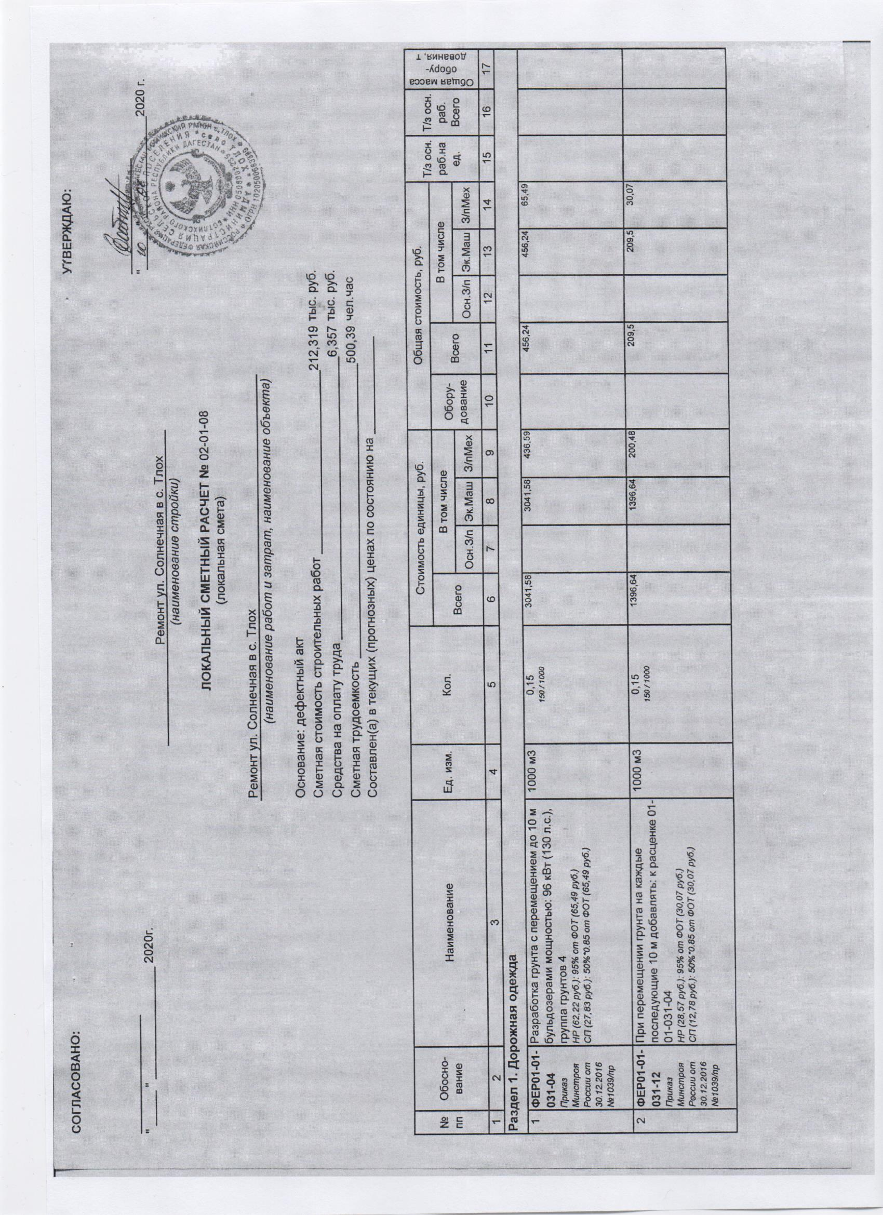
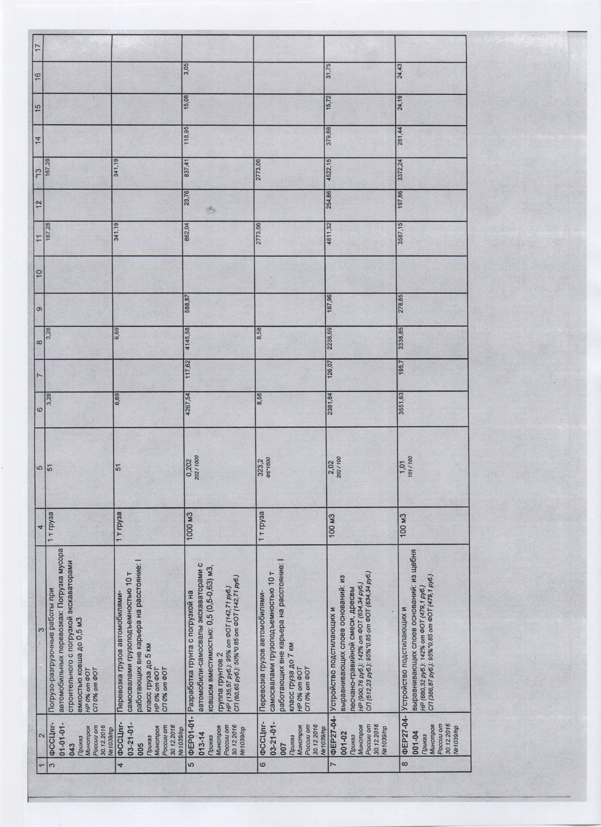
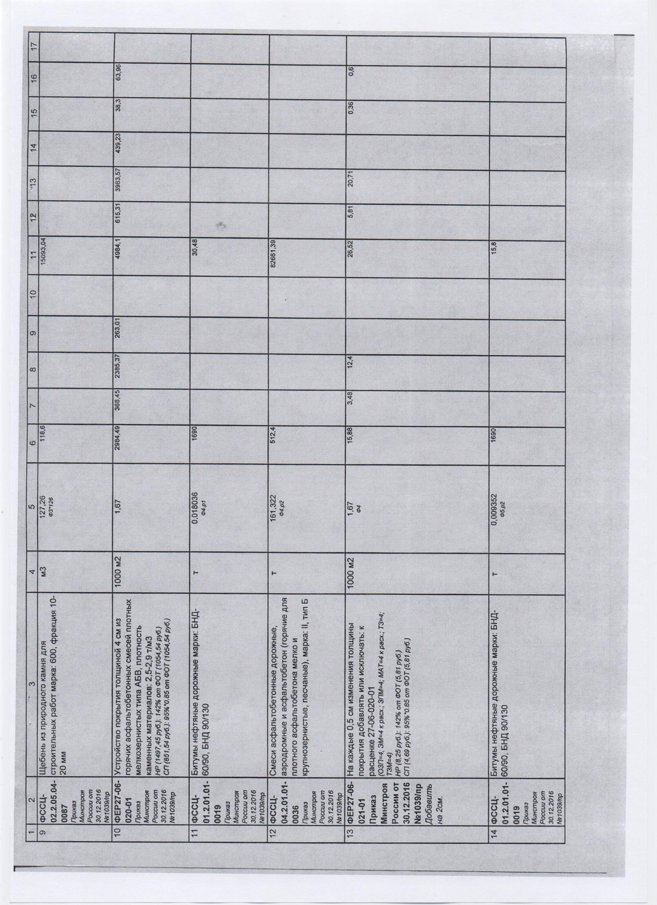
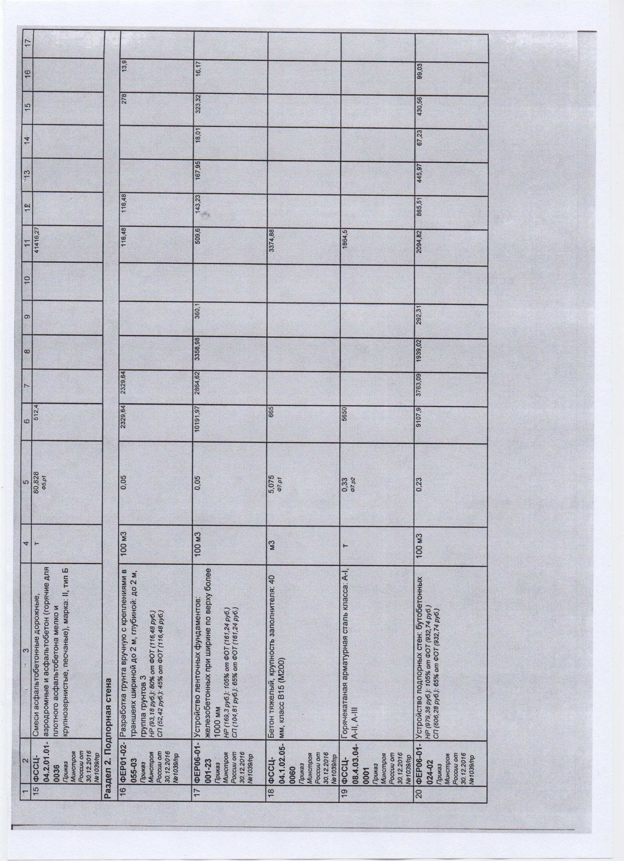
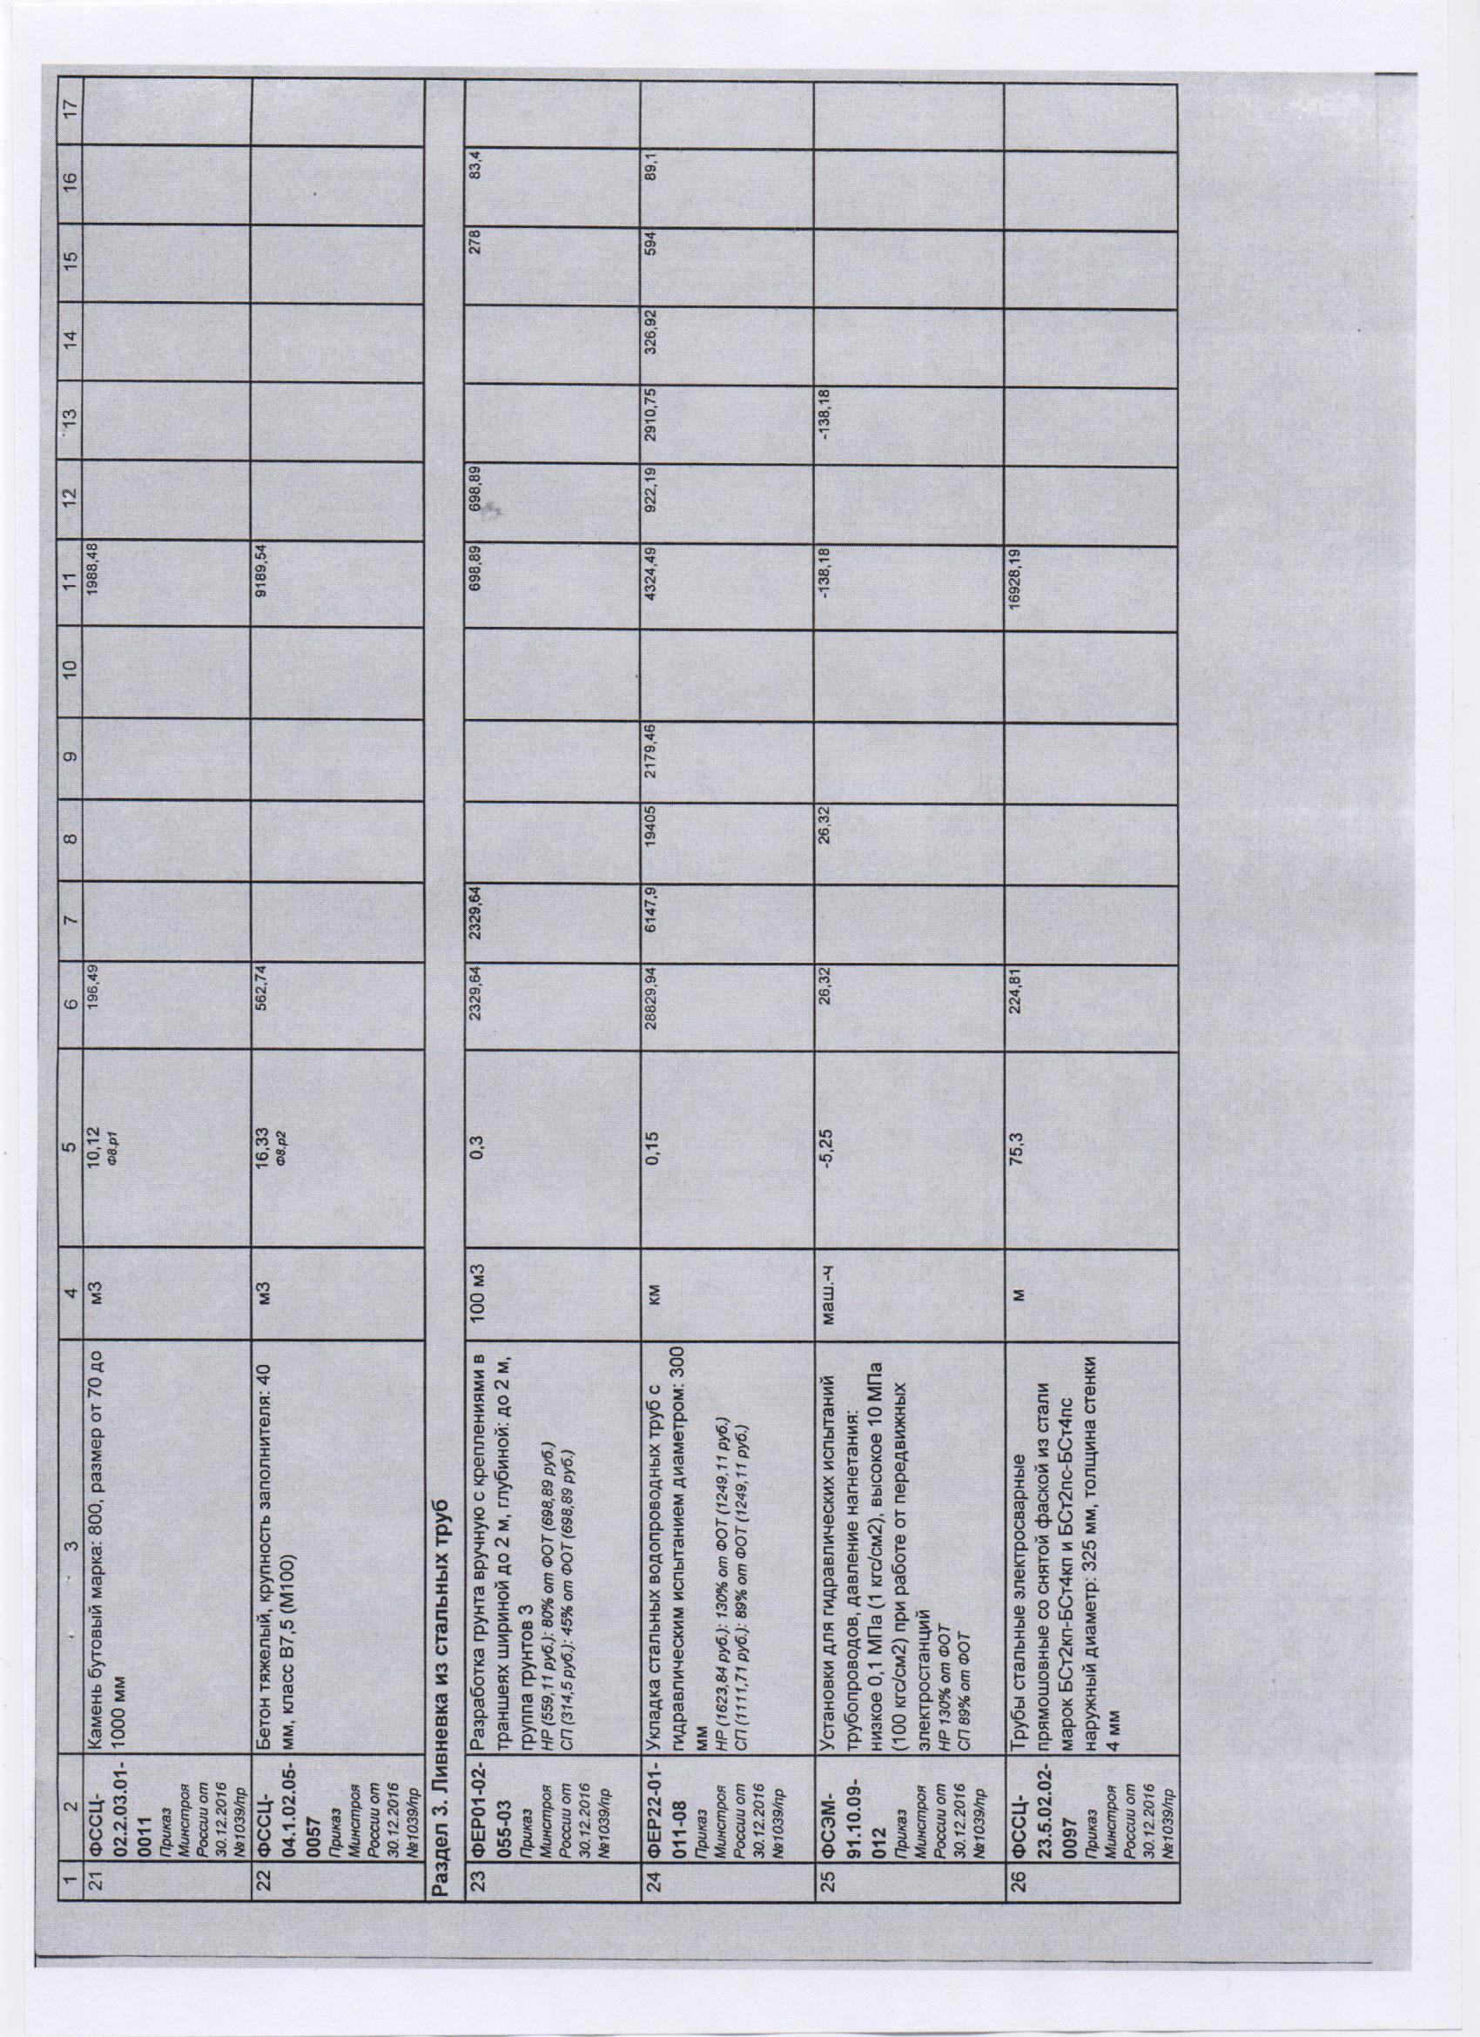
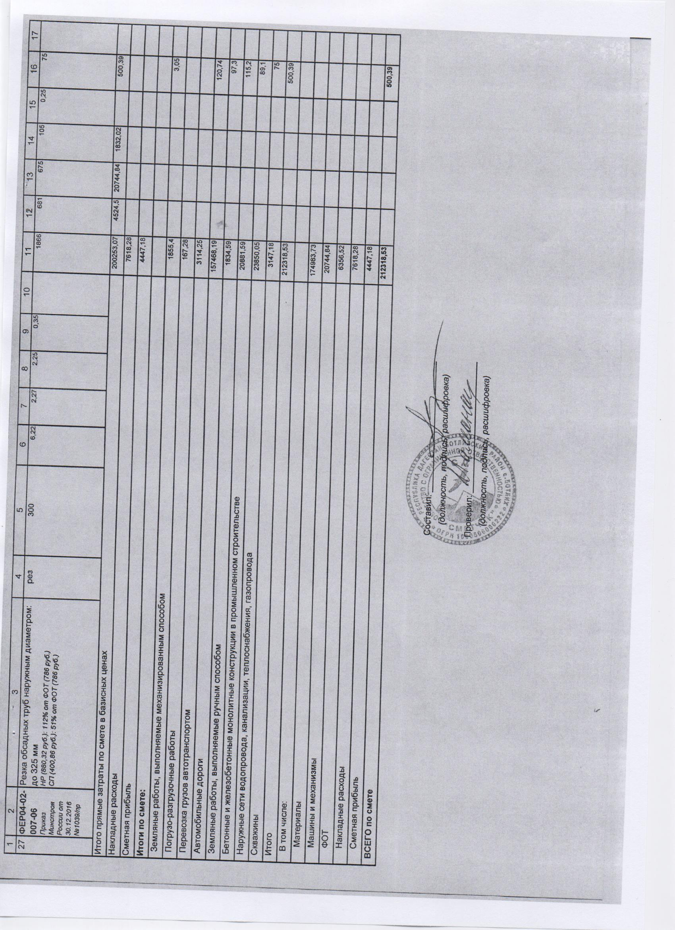

«Заказчик»  Глава администрации сельского поселения «село Тлох»  ____________(Д. И. Сайпулаев)  м.п. |  | «Подрядчик»  Генеральный директор ООО «ДОРСПЕЦСТРОЙ»  ___________ (М.М.Чупалаев)  м.п.
Приложение № 2
к муниципальному контракту № 03-20 от «14» июля 2020г.

График выполнения работ.

с. Тлох "14" июль 2020 г.

Наименование Объекта Ремонт ул. Солнечная в с. Тлох
Порядковый номер этапа выполнения контракта и (или) комплекса работ и (или) вида работ и (или) части работ отдельного вида работ | Наименование этапа выполнения контракта и (или) комплекса работ и (или) вида работ и (или) части работ отдельного вида работ | Сроки исполнения этапа выполнения контракта и (или) комплекса работ и (или) вида работ и (или) части работ отдельного вида работ | Физический объем работ | Сроки передачи строительных материалов, технологического оборудования заказчика | Сроки передачи рабочей документации
1 | 2 | 3 | 4 | 5 | 6
1 | Дорожная одежда | Август 2020г | 1670 м2
2 | Подпорная стена | Сентябрь 2020г | 28 м3
3 | Ливневка из стальных труб | Сентябрь 2020г | 150 м
 | Подготовка к вводу | Октябрь 2020г

«Заказчик»  Глава администрации сельского поселения «село Тлох»  ____________(Д. И. Сайпулаев)  м.п. |  | «Подрядчик»  Генеральный директор ООО «ДОРСПЕЦСТРОЙ»  ___________ (М.М.Чупалаев)  м.п.

Приложение № 3
к муниципальному контракту № 03-20 от «14» июля 2020г.

График оплаты выполненных работ.

Наименование Объекта Ремонт ул. Солнечная в с. Тлох
Порядковый номер этапа выполнения контракта и (или) комплекса работ и (или) вида работ и (или) части работ отдельного вида работ | Наименование этапа выполнения контракта и (или) комплекса работ и (или) вида работ и (или) части работ отдельного вида работ | Сроки выплаты аванса | Размер аванса | Сумма к оплате | Сроки оплаты выполненного этапа выполнения контракта и (или) комплекса работ и (или) вида работ и (или) части работ отдельного вида работ | Доля этапа выполнения контракта и (или) комплекса работ и (или) вида работ и (или) части работ отдельного вида работ в цене контракта
1 | 2 | 3 | 4 | 5 | 6 | 7
1 | Дорожная одежда |  | не предусмотрено |  | В течении 15 рабочих дней после подписания КС-2, КС-3 и предоставления счета на оплату
2 | Подпорная стена |  | не предусмотрено |  | В течении 15 рабочих дней после подписания КС-2, КС-3 и предоставления счета на оплату
3 | Ливневка из стальных труб |  | не предусмотрено |  | В течении 15 рабочих дней после подписания КС-2, КС-3 и предоставления счета на оплату
- Цена контракта 1974567,00 (Один миллион девятьсот семьдесят четыре тысячи пятьсот шестьдесят семь) рублей ноль копеек, без НДС, в связи с применением УСН.
- Срок итоговой оплаты 15.11.2020г.

«Заказчик»  Глава администрации сельского поселения «село Тлох»  ____________(Д. И. Сайпулаев)  м.п. |  | «Подрядчик»  Генеральный директор ООО «ДОРСПЕЦСТРОЙ»  ___________ (М.М.Чупалаев)  м.п.

Приложение № 4
к муниципальному контракту № 03-20 от «14» июля 2020г.

АКТ СДАЧИ-ПРИЕМКИ ВЫПОЛНЕННЫХ РАБОТ

«____»___________ 2020 года с. Тлох

Администрация сельского поселения «село Тлох»,
(наименование государственного органа (органа местного самоуправления); наименование бюджетного, автономного учреждения, государственного (муниципального) унитарного предприятия)
именуемый в дальнейшем «Заказчик»,
в лице | Главы администрации Сайпулаева Дибирмагомеда Исаевича,
 | (наименование должности, фамилия, имя, отчество)
действующего на основании |  |  | Устава,
 |  |  | (положение, устав, доверенность – указать нужное)
с одной стороны, и |  | ОБЩЕСТВО С ОГРАНИЧЕННОЙ ОТВЕТСТВЕННОСТЬЮ "ДОРСПЕЦСТРОЙ"
 |  | (полное наименование юридического лица – в случае заключения Контракта
именуемый в дальнейшем «Подрядчик», в лице |  |  |  | Генерального директора
 |  |  |  | (наименование должности,
Чупалаева Магомеда Мусаевича,
фамилия, имя и отчество)
действующего на основании |  |  | Устава,
 |  |  | (устав, доверенность, свидетельство о государственной регистрации физического лица в качестве индивидуального предпринимателя – указать нужное)
составили настоящий Акт о нижеследующем:

- В соответствии с условиями Контракта Подрядчик выполнил и передал, а Заказчик принял следующие работы:
Наименование выполненных работ  (этапа работ) | Фактические сроки окончания работ | Стоимость выполненных работ (в тыс. руб. включая НДС) | Качество выполненных работ | Замечания Заказчика
 | Всего:
- Подрядчик передает исполнительную документацию на выполненные работы в соответствии с прилагаемым перечнем документов, входящих в состав такой документации.
- Вышеперечисленные работы выполнены в полном объеме, в установленный Контрактом срок, соответствуют проектной документации и условиям Контракта. Стороны претензий по объему, качеству и срокам работ не имеют.
- Стоимость выполненных работ составляет: ____________________,
(___________________________________________________________) рублей,
в том числе НДС ___________________________________________________.
5. Настоящий акт составлен в трех экземплярах (один для Подрядчика, два – для Заказчика).

«Заказчик»  Глава администрации сельского поселения «село Тлох»  ____________(Д. И. Сайпулаев)  м.п. |  | «Подрядчик»  Генеральный директор ООО «ДОРСПЕЦСТРОЙ»  ___________ (М.М.Чупалаев)  м.п.

Приложение № 5
к муниципальному контракту
№ 03-20 от «14» июля 2020г.

АКТ СДАЧИ-ПРИЕМКИ ЗАКОНЧЕННОГО СТРОИТЕЛЬСТВОМ (РЕКОНСТРУКЦИЕЙ) ОБЪЕКТА

«____»___________ 2020 года с. Тлох

Администрация сельского поселения «село Тлох»,
(наименование государственного органа (органа местного самоуправления); наименование бюджетного, автономного учреждения, государственного (муниципального) унитарного предприятия)
именуемый в дальнейшем «Заказчик»,
в лице | Главы администрации Сайпулаева Дибирмагомеда Исаевича,
 | (наименование должности, фамилия, имя, отчество (последнее – при наличии)
действующего на основании |  |  | Устава,
 |  |  | (положение, устав, доверенность – указать нужное)
с одной стороны, и |  | ОБЩЕСТВО С ОГРАНИЧЕННОЙ ОТВЕТСТВЕННОСТЬЮ "ДОРСПЕЦСТРОЙ"
 |  | (полное наименование юридического лица – в случае заключения Контракта
именуемый в дальнейшем «Подрядчик», в лице |  |  |  | Генерального директора
 |  |  |  | (наименование должности,
Чупалаева Магомеда Мусаевича,
фамилия, имя и отчество (последнее – при наличии)
действующего на основании |  |  | Устава,
 |  |  | (устав, доверенность, свидетельство о государственной регистрации физического лица в качестве индивидуального предпринимателя – указать нужное)

- В соответствии с Контрактом Подрядчик построил и передал, а Заказчик принял законченный строительством (реконструкцией) Объект:

Ремонт ул. Солнечная в с. Тлох
(Наименование Объекта – указать в соответствии с утвержденной проектной документацией)
368978, Республика Дагестан, Ботлихский район, село Тлох, улица Солнечная
(Место нахождения объекта – указать адрес, присвоенный Объекту; адрес земельного участка, на котором размещается Объект)

(Документ, подтверждающий право Заказчика на Объект, подлежащий реконструкции, – указать в случае реконструкции Объекта)
- Строительство Объекта производилось в соответствии с разрешением на строительство (реконструкцию):
(Дата и номер разрешения на строительство)
- Проектная документация на строительство (реконструкцию) разработана
ООО «Сметчик», адрес 368970, РД, Ботлихский район, с. Ботлих, ул Ботлихская дом 12
Главный инженер проекта Манапов Магомеднур Магомедович
(наименование организации и ее реквизиты)
№ 24-03-1А-190-20
(Шифр проектной документации)
26.03.2020г. № 02-01-08
(дата и номер документа об утверждении проектной документации)

- Строительно-монтажные работы осуществлены Подрядчиком в сроки:
Начало работ:_______________________________________________________
(месяц, год)
Окончание работ:___________________________________________________
(месяц, год)
- Подрядчик передал исполнительную документацию на выполненные работы в соответствии с прилагаемым перечнем документов, входящих в состав такой документации.
- Законченный строительством Объект имеет следующие основные параметры:
Параметры Объекта | Единица измерения | По проекту |  | Фактически
 |  | общая с учетом ранее принятых | в том числе пускового комплекса  или очереди | общая с учетом ранее принятых | в том числе пускового комплекса  или очереди
1 | 2 | 3 | 4 | 5 | 6
- Стороны подтверждают, что работы в объеме, предусмотренном утвержденной проектной документацией, завершены полностью, параметры построенного (реконструированного) объекта капитального строительства соответствуют утвержденной проектной документации, в том числе требованиям энергетической эффективности и требованиям оснащенности объекта капитального строительства приборами учета используемых энергетических ресурсов.
- Законченный строительством (реконструкцией) Объект соответствует требованиям Проектной документации, технических регламентов, а также техническим условиям (при их наличии).
- Настоящий акт составлен в трех экземплярах (один для Подрядчика, два – для Заказчика).

Приложение. Перечень документов, представленных в целях приемки работ.

«Заказчик»  Глава администрации сельского поселения «село Тлох»  ____________(Д. И. Сайпулаев)  м.п. |  | «Подрядчик»  Генеральный директор ООО «ДОРСПЕЦСТРОЙ»  ___________ (М.М.Чупалаев)  м.п.

Уведомление о контракте
Сообщение | Оператор электронной площадки ЗАО «Сбербанк – АСТ» информирует, что по итогам проведения электронной процедуры № 0103300012720000003 подписан контракт. Дата заключения контракта: 14.07.2020.
Код закупки | 0103300012720000003
Наименование объекта закупки | Ремонт ул. Солнечная в с. Тлох
Размер обеспечения заявки | 19745.67
Идентификационный номер контракта | 01033000127200000030001
Наименование Заказчика | АДМИНИСТРАЦИЯ СЕЛЬСКОГО ПОСЕЛЕНИЯ "СЕЛО ТЛОХ" БОТЛИХСКОГО РАЙОНА РЕСПУБЛИКИ ДАГЕСТАН
Наименование Участника | ОБЩЕСТВО С ОГРАНИЧЕННОЙ ОТВЕТСТВЕННОСТЬЮ "ДОРСПЕЦСТРОЙ"
Регламентированная дата | 17.07.2020

Данные подписи
Владелец сертификата | АО «Сбербанк-АСТ»
Организация | АО «Сбербанк-АСТ»
Город | Москва
Страна | RU
E-mail | saakhmetova@sberbank-ast.ru

